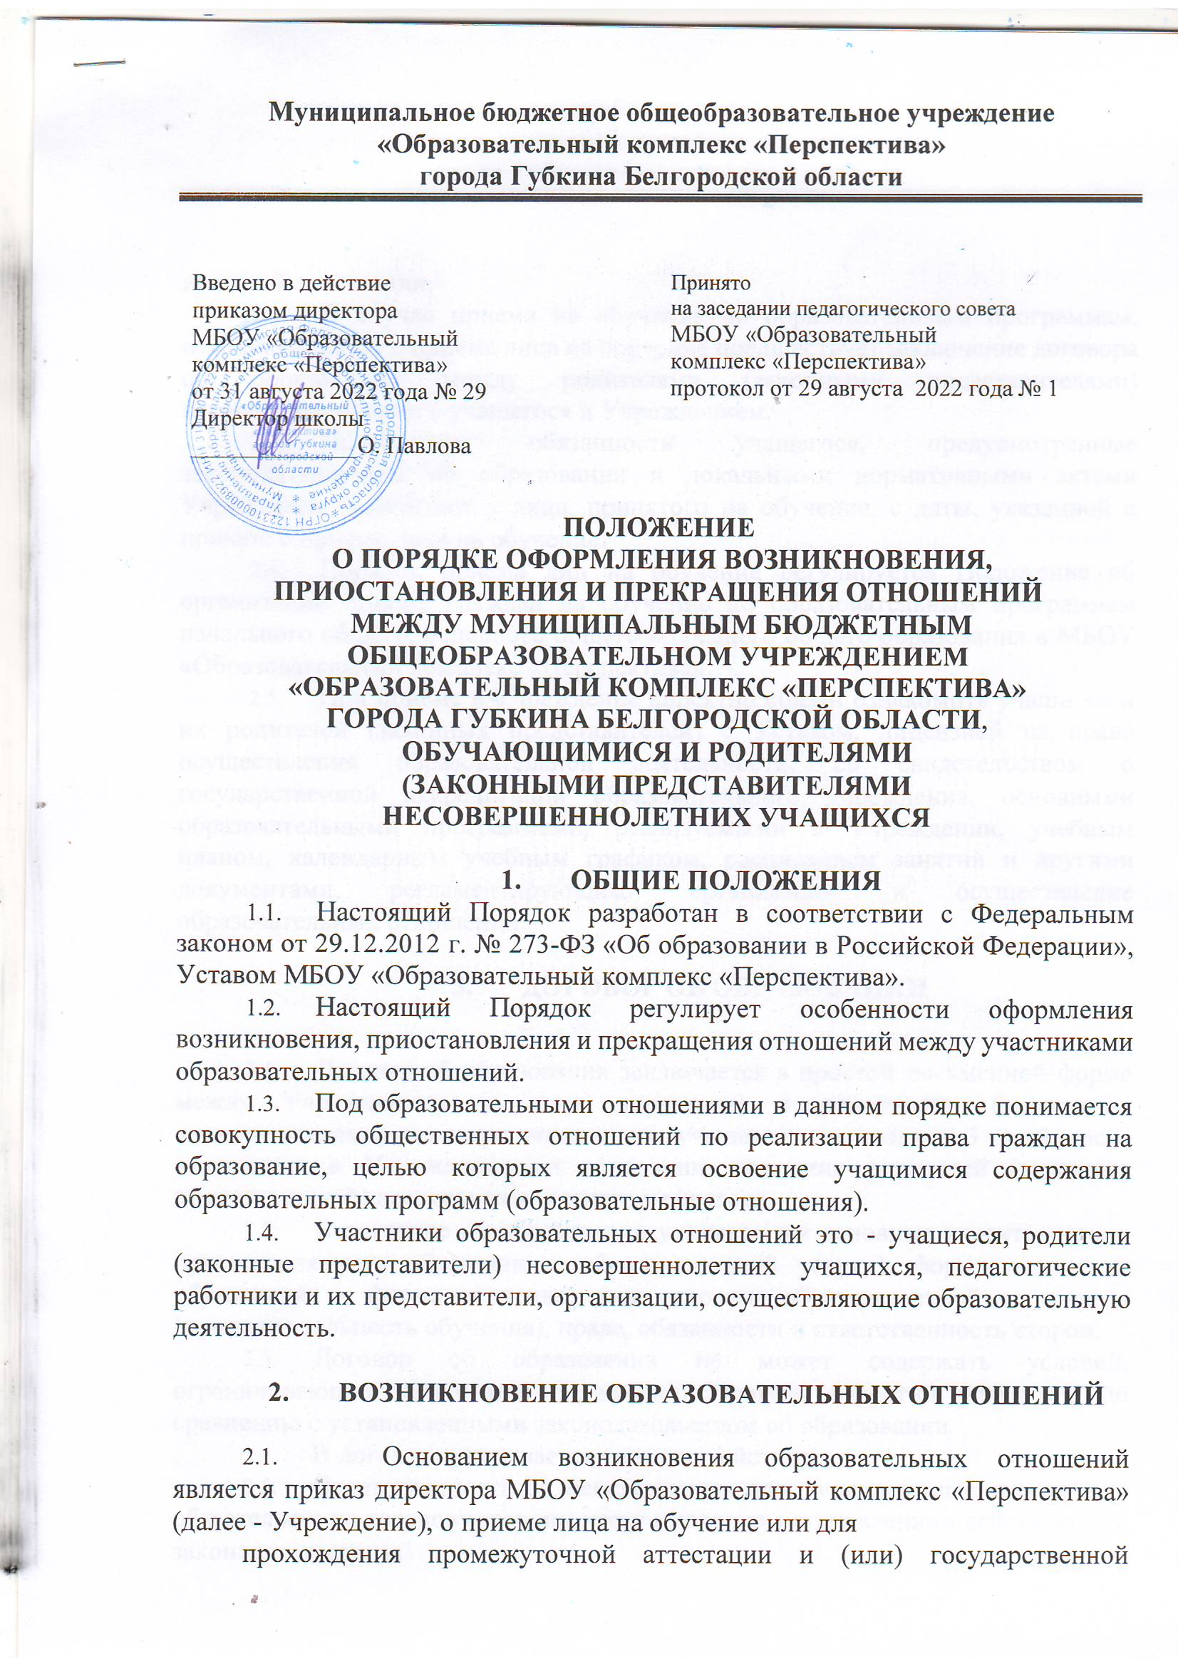

итоговой аттестации.

* 1. В случае приема на обучение по образовательным программам, изданию приказа о приеме лица на обучение предшествует заключение договора об образовании между родителями (законными представителями) несовершеннолетнего учащегося и Учреждением.
  2. Права и обязанности учащегося, предусмотренные законодательством об образовании и локальными нормативными актами Учреждения, возникают у лица, принятого на обучение, с даты, указанной в приказе о приеме лица на обучение.
  3. Порядок приема лиц на обучение регулируется Положение об организации приема граждан на обучение по образовательным программам начального общего, основного общего и среднего общего образования в МБОУ «Образовательный комплекс «Перспектива».
  4. При приеме в Учреждение директор обязан ознакомить учащихся и их родителей (законных представителей) с Уставом, лицензией на право осуществления образовательной деятельности, со свидетельством о государственной аккредитации образовательного учреждения, основными образовательными программами, реализуемыми в Учреждении, учебным планом, календарным учебным графиком, расписанием занятий и другими документами, регламентирующими организацию и осуществление образовательных отношений.

1. ДОГОВОР ОБ ОБРАЗОВАНИИ
   1. Договор об образовании заключается в простой письменной форме между Учреждением (в лице директора) и родителями (законными представителями) несовершеннолетнего учащегося не позднее 3 дней после зачисления в Учреждение на основании заявления родителей (законных представителей) несовершеннолетнего учащегося.
   2. В договоре об образовании указываются основные характеристики предоставляемого образования (образовательной услуги), форма получения образования и форма обучения, срок освоения образовательной программы (продолжительность обучения), права, обязанности и ответственность сторон.
   3. Договор об образовании не может содержать условий, ограничивающих права или снижающих уровень гарантий учащихся, по сравнению с установленными законодательством об образовании.
   4. В договоре указывается срок его действия.
   5. Ответственность за неисполнение или ненадлежащее исполнение обязательств по договору стороны несут в порядке, установленном действующим законодательством.
2. ИЗМЕНЕНИЕ ОБРАЗОВАТЕЛЬНЫХ ОТНОШЕНИЙ
   1. Образовательные отношения изменяются в случае изменения условий получения учащимся образования по конкретной образовательной программе, повлекшие за собой изменение взаимных прав и обязанностей учащегося и организации, осуществляющей образовательную деятельность.
   2. Основанием для изменения образовательных отношений является приказ директора Учреждения.

Если с родителями (законными представителями) несовершеннолетнего учащегося заключен договор об образовании, приказ издается на основании внесения соответствующих изменений в такой договор.

Для изменения образовательных отношений родители (законные представители) учащегося должны обратиться с письменным заявлением на имя директора Учреждения.

* 1. Права и обязанности учащегося, предусмотренные законодательством об образовании и локальными нормативными актами Учреждения, изменяются с даты издания распорядительного акта или с иной указанной в нем даты.

1. ПРЕКРАЩЕНИЕ ОБРАЗОВАТЕЛЬНЫХ ОТНОШЕНИЙ
   1. Образовательные отношения прекращаются в связи с отчислением учащегося из Учреждения:
2. в связи с завершением основного общего и среднего общего образования с выдачей документа государственного образца о соответствующем уровне образования;
3. досрочно по основаниям, установленным пунктом 5.2. настоящего порядка.
   1. Образовательные отношения могут быть прекращены досрочно в следующих случаях:
   2. 5.2.1. по заявлению родителей (законных представителей) в связи с изменением места жительства, переводом в другое образовательное учреждение, переходом в учреждения среднего профессионального образования, при условии достижения учащимися 15 лет, а также в связи с устройством на работу по достижении учащимися 15 лет;
      1. по решению Педагогического совета Учреждения и на основании Правил внутреннего распорядка, учащихся за грубые и неоднократные нарушения Устава образовательного учреждения несовершеннолетнего учащегося, достигшего возраста пятнадцати лет и не получившего основного общего образования, как мера дисциплинарного взыскания принимается с учетом мнения его законных представителей и с согласия комиссии по делам несовершеннолетних и защите их прав. Решение об отчислении детей-сирот и детей, оставшихся без попечения родителей, принимается с согласия комиссии по делам несовершеннолетних и защите их прав и органа опеки и попечительства.
      2. по обстоятельствам, не зависящим от воли обучающегося (родителей (законных представителей) несовершеннолетнего обучающегося) и организации, осуществляющейобразовательную деятельность, в том числе в случаях ликвидации организации, осуществляющей образовательную деятельность, аннулирования лицензии на осуществление образовательной деятельности.

Организация, осуществляющая образовательную деятельность, ее учредитель в случае досрочного прекращения образовательных отношений по основаниям, не зависящим от воли организации, осуществляющей образовательную деятельность, обязана обеспечить перевод обучающихся в другие организации, осуществляющие образовательную деятельность, и исполнить иные обязательства, предусмотренные договором об образовании. В случае прекращения деятельности образовательной организации, а также в случае аннулирования у нее лицензии на право осуществления образовательной деятельности, лишения ее государственной аккредитации, истечения срока действия свидетельства о государственной аккредитации учредитель (учредители) такой образовательной организации обеспечивает перевод обучающихся с согласия обучающихся (родителей (законных представителей) несовершеннолетних обучающихся) в другие образовательные организации, реализующие соответствующие образовательные программы. Порядок и условия осуществления перевода устанавливаются федеральным органом исполнительной власти, осуществляющим функции по выработке государственной политики и нормативно-правовому регулированию в сфере образования.

5.3. Основанием для прекращения образовательных отношений является приказ директора школы об отчислении учащегося из этой организации. Если с родителями (законными представителями) несовершеннолетнего учащегося заключен договор об оказании платных образовательных услуг, при досрочном прекращении образовательных отношений такой договор расторгается на основании приказа об отчислении учащегося из этой организации.

* 1. Права и обязанности учащегося, предусмотренные законодательством об образовании и локальными нормативными актами организации, осуществляющей образовательную деятельность, прекращаются с даты его отчисления из организации, осуществляющей образовательную деятельность.
  2. При досрочном прекращении образовательных отношений учреждение в трехдневный срок после издания приказа об отчислении учащегося выдает лицу, отчисленному из этой организации, справку об обучении в соответствии с частью 12 статьи 60 Федерального закона «Об образовании в Российской Федерации».